Eindelijk goed in mijn vel!

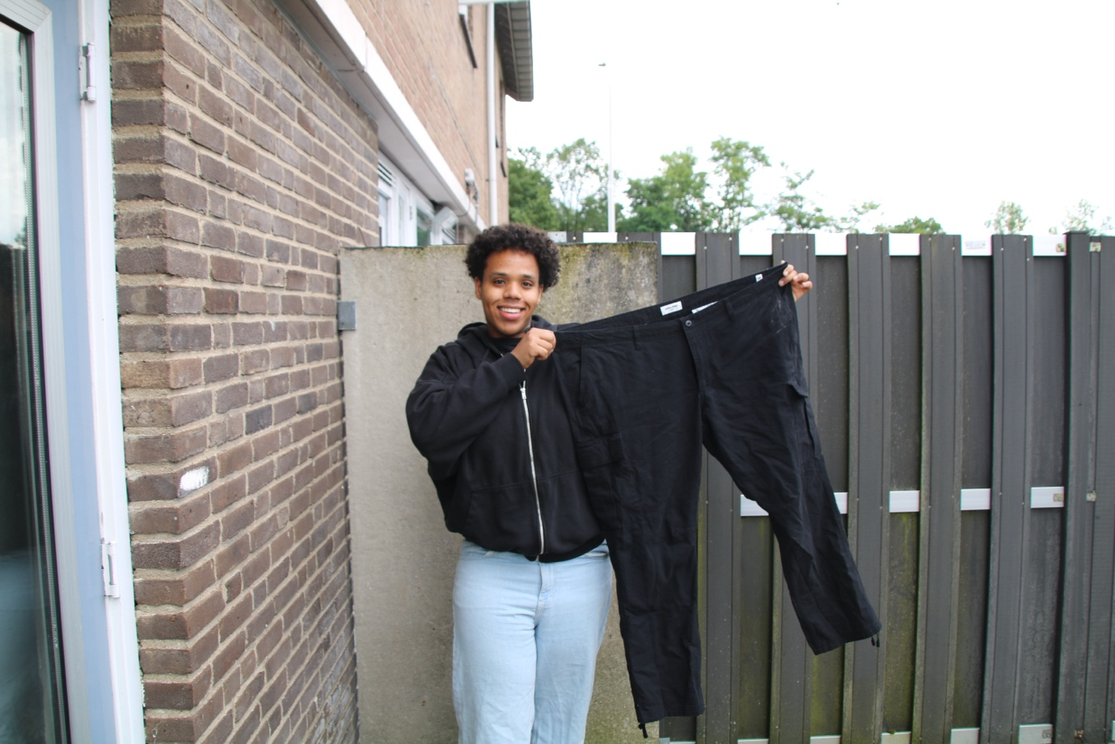

Hey mensen!!
Van 175 kilo naar een gezond gewicht: het lijkt een ideale situatie, maar de weg daar naartoe was een enorme uitdaging." Afvallen van meer dan 90 kilo heeft mijn leven veranderd, maar voegde ook een nieuwe uitdaging toe: een lichaam vol losse huid en de mentale gevolgen hiervan. Mijn vooruitgang is inmiddels aanzienlijk. Op 1 oktober 2025 heb ik een uitgebreide buikwandcorrectie gehad. In deze blog neem ik jullie mee in mijn volledige reis: van de diepe dalen in mijn jeugd en de zware verandering, tot de zware ingreep en hoe ik me nu drie maanden later eindelijk weer zelfverzekerd voel.

Mijn jeugd
In mijn jeugd had ik altijd al last van overgewicht, dat rond mijn 10e overging in ernstig overgewicht. Mijn hele jeugd ben ik tientallen keren naar de GGD, huisarts en diëtist geweest. Zij zeiden allemaal hetzelfde: “Je bent veel te zwaar en moet afvallen.” Maar ik luisterde nooit en at gewoon wat ik wilde.
Als kind dacht ik niet na over hoe ik eruitzag of hoeveel ik woog. Op school werd ik niet gepest door mijn klasgenoten, maar wel door oudere kinderen. Op mijn 12e was ik al vrij lang voor mijn leeftijd (175 cm), waardoor ik ouder leek en een makkelijk doelwit was.
In groep 7 en 8 werd ik ongeveer een jaar lang gepest door een paar jongens van rond de 15. Ze vielen me lastig op het voetbalveld: uitschelden, duwen, slaan en trappen. Dat was een vervelende periode. Door het pesten werd ik onzeker over mijn uiterlijk, maar in plaats van er iets aan te doen, trok ik me terug en ging ik juist meer eten.
In mijn tienerjaren werd ik alleen maar zwaarder. Ik had mezelf jarenlang niet gewogen. Thuis ging het niet goed en ik had weinig tot geen vrienden, waardoor ik troost zocht in eten. Als ik at, vergat ik even mijn problemen en voelde ik me veilig.
In de brugklas werd ik gelukkig niet gepest, al werd ik soms wel belachelijk gemaakt door oudere leerlingen. Ik bleef onzeker en bleef te veel eten zonder er iets aan te veranderen.
Pas op mijn 15e kwam er een moment dat alles duidelijk werd. Ik moest naar de schoolarts, maar de weegschaal daar kon maar tot 150 kilo meten. Daarom werd ik doorgestuurd naar het ziekenhuis. Daar bleek dat ik 175 kilo woog. Dat was een heftig moment, maar zelfs toen veranderde er nog niets.
Wake up call
Een half jaar later ging de knop eindelijk om. Het was midden in de pandemie, dus ik had alle tijd om te bewegen en op mijn voeding te letten. Ik begon met dagelijks wandelen en na een paar maanden durfde ik naar de sportschool. In het begin was het zwaar, maar door cardio en krachttraining te combineren ging het steeds beter.
De kilo’s vlogen eraf. Op mijn 18e woog ik nog 85 kilo. Dat betekent dat ik 90 kilo ben afgevallen.

Losse huid
Met zoveel gewichtsverlies kwam ook veel losse huid. Ik had er bijna overal last van: mijn benen, armen, rug, borst en buik. Elke keer als ik in de spiegel keek, zag ik geen verschil. Voor mijn gevoel was ik nog steeds hetzelfde.
Door de losse huid ontwikkelde ik ook body dysmorphia. Dat is een stoornis waarbij je een ander beeld van je lichaam hebt en denkt dat bepaalde lichaamsdelen lelijk zijn, terwijl anderen dat niet zo zien. Ik vermeed spiegels, foto’s en sociale situaties, omdat ik me zo onzeker voelde…
De losse huid gaf ook lichamelijk ongemak. Rennen deed pijn, omdat mijn huid bewoog. Met hulp van een arts kreeg ik uiteindelijk een lower-body lift vergoed en kwam ik op de wachtlijst.
Een lower-body lift corrigeert de buikwand, heupen en billen en verwijdert overtollige huid. Het is een zware ingreep en dat kan ik nu uit eigen ervaring bevestigen. Je houdt er ook een litteken van 360 graden aan over. Je ruilt als het ware losse huid in voor littekens.

De operatie en herstel
De dag van de operatie verliep goed. Ik werd wakker op de uitslaapkamer en moest een paar dagen blijven ter controle. Toen ik naar huis mocht, begon het zwaarste deel: de revalidatie.
De eerste dagen kon ik nauwelijks lopen en sliep ik veel. Ik moest een strak drukpak dragen dat ik 6 tot 8 weken dag en nacht aan moest houden. Dat was erg oncomfortabel. Een week na de operatie ging er een wond open, waardoor ik veel bloed verloor. Ik kreeg thuiszorg die dagelijks langskwam om de wond te verzorgen. Dit maakte het herstel moeilijker en trager.
Na drie weken begon ik me eindelijk weer wat beter te voelen en was de wond dicht. Ik kon weer lopen en rechtop staan. Na zes weken mocht het drukpak uit en na acht weken begon ik weer met sporten, wat gelukkig goed ging.
Nu, drie maanden na de operatie, voel ik me geweldig. Mijn buik is plat en ik ben een stuk zelfverzekerder. Het voelt bijna onwerkelijk. Ik moet nog een paar behandelingen ondergaan voor andere lichaamsdelen, maar ik ben nu al heel tevreden.
Voor mensen die deze operatie vergoed krijgen of het kunnen betalen, zou ik het zeker aanraden. Je voelt je er zowel lichamelijk als mentaal beter door. Als je bang bent voor littekens: ik heb persoonlijk liever littekens dan losse huid.
Ik hoop dat jullie iets hebben aan mijn verhaal.

